MMFA: Technisches Merkblatt „Unterlagen“ aktualisiert
EN 16354 und neue MMF-Produktkategorien berücksichtigt

Die neue europäische Produktnorm EN 16354:2019-01 hat die bisherige Technische Spezifikation CEN/TS 16354 abgelöst. Vor diesem Hintergrund veröffentlicht der Verband MMFA e.V. eine aktualisierte Fassung seines Technischen Merkblatts zum Thema „Unterlagsmaterialien“. Das neue MMFA-Dokument kann kostenfrei als PDF auf Deutsch und Englisch von der Verbands-Homepage www.mmfa.eu heruntergeladen werden. In Kürze werden außerdem Französisch und Niederländisch dazu kommen.

Die Auswahl der richtigen Unterlage ist oft entscheidend für eine schadensfreie Funktion der Bodenbelagskonstruktion. Praktische Hilfe und konkrete Anweisungen bietet seit 2014 das Technische Merkblatt des MMFA: „Unterlagsmaterialien unter mehrschichtig modularen Fußbodenbelägen (MMF) – Prüfnormen und Leistungsindikatoren“. Die Neuauflage 02/2019 ist dem aktuellen Stand von Produktnormung, Forschung und Entwicklung angepasst: Die neue EN 16354:2019-01 (Laminatböden - Verlegeunterlagen - Spezifikationen, Anforderungen und Prüfverfahren) wird ebenso berücksichtigt wie die aktualisierte Systematik der MMFA-Produkt-Kategorien „Wood – Polymer – Mixed“.

Im Anhang des MMFA-Merkblatts sind die Anforderungen an Unterlagen für die verschiedenen MMF-Produkte mit und ohne HDF-Träger übersichtlich in zwei Tabellen zusammengefasst. Die Produktaufbauten von Laminatböden und der MMFA-Kategorie „Wood“ mit HDF-Träger stellen sehr ähnliche Anforderungen an Verlegeunterlagen: Bei beiden liegt der Mindest-CS-Wert (Druckfestigkeit) der Unterlage hier bei 10 kPa, für höhere Anforderungen bei mindestens 60 kPa.
Ganz andere Anforderungen stellen die Produkte der MMFA-Kategorien „Polymer“ und „Mixed“: Um Schäden – hauptsächlich in den Klickprofilen- zu vermeiden, benötigen diese Bodenbeläge Unterlagen mit hoher Druckfestigkeit. Der CS-Wert der Unterlage sollte dazu mindestens 200 kPa betragen, für höhere Anforderungen mindestens 400 kPa.

Die Technischen Merkblätter des MMFA erheben den Anspruch, allgemeingültige, firmenneutrale Anleitungen und Empfehlungen für die verschiedenen Produktgruppen zu enthalten. Auf der Verbandswebseite www.mmfa.eu stehen sie allen interessierten Fachleuten und Nutzern als kostenfreie Download-Dateien zur Verfügung.
www.mmfa.eu

Abbildung
Bildunterschrift
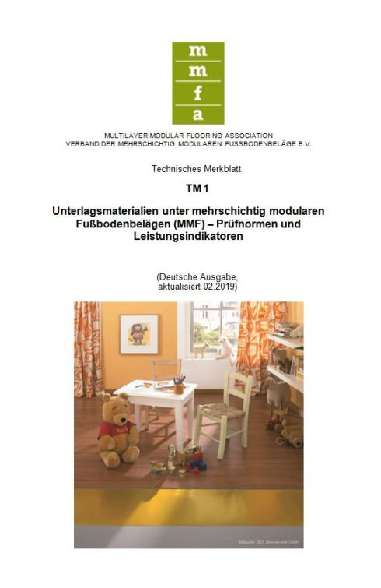
mfnd1903_b1:
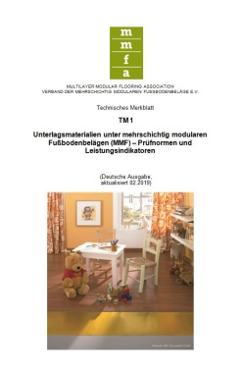
Damit eine Multilayer-Bodenkonstruktion langfristig optimal funktionieren kann, muss auch das Unterlagsmaterial stimmen. Praktische Informationen dazu liefert der MMFA e.V. in seiner Neuauflage des Technischen Merkblatts „Unterlagsmaterialien unter mehrschichtig modularen Fußbodenbelägen (MMF) – Prüfnormen und Leistungsindikatoren, Ausgabe 02/2019“ – Grafik: MMFA

